REGULAMIN
XIX OGÓLNOPOLSKIEGO KONKURSU LITERACKIEGO
„OKNO”
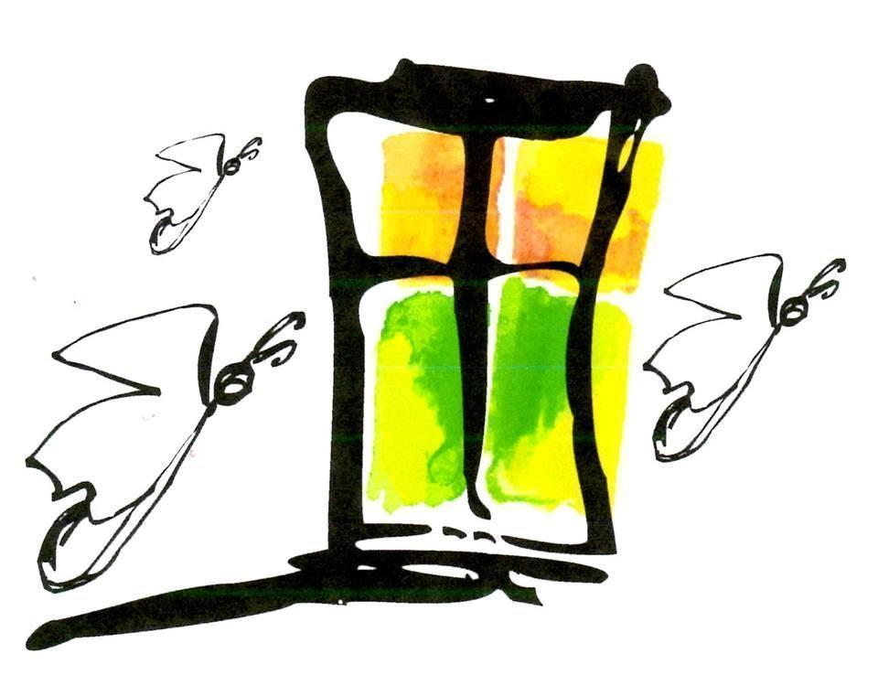
ORGANIZATORZY:
- Młodzieżowy Dom Kultury w Chorzowie

UBIEGAMY SIĘ O PATRONAT HONOROWY:
- Prezydenta Miasta Chorzów

PATRONAT MEDIALNY:
- portal „chorzowianin.pl

I. CELE KONKURSU:
- Rozbudzanie wśród dzieci i młodzieży zainteresowania literaturą.
- Przygotowanie dzieci i młodzieży do uczestnictwa w kulturze.
- Zachęcanie do kreatywnego spojrzenia na świat.
- Pobudzenie wrażliwości.
- Promocja talentów literackich (poprzez druk nagrodzonych utworów w tomiku).

II. WARUNKI UCZESTNICTWA:
- Konkurs przeznaczony jest dla młodzieży w wieku od 10 do 16 lat ze szkół podstawowych, placówek wychowania pozaszkolnego, domów kultury, stowarzyszeń (dopuszcza się również możliwość zgłoszeń indywidualnych bez patronatu placówek).
- Na adres e- mail oknokonkurs@mdkchorzow.com należy przesłać w wersji elektronicznej w formacie PDF
- Trzy utwory poetyckie i/lub
- Jeden utwór prozatorski do 10 stron maszynopisu.
UWAGA każdy plik PDF musi mieć pełną nazwę: godło autora i tytuł pracy (nie przyjmujemy plików, których nazwa jest numerem wygenerowanym przez program/aplikację). W przypadku prac zgłaszanych przez nauczycieli/instruktorów każdego podopiecznego należy zgłosić w osobnej wiadomości e-mail =>> 1 zgłoszenie = 1 e-mail (nie otwieramy folderów skompresowanych - ZIP).
Limit prac wykonanych pod kierunkiem jednego nauczyciela to maksymalnie 5 sztuk. Możliwość przeprowadzenia wewnętrznych eliminacji na szczeblu szkolnym w proponowanych grupach wiekowych.
- Tematyka prac jest dowolna.
- Prace muszą być pracami własnymi.
- Nie będą oceniane prace stworzone przez lub zawierające elementy wykreowane przez algorytmy sztucznej inteligencji.
- Prace nie mogą być wcześniej nagradzane i publikowane w formie książki, antologii, druku w czasopiśmie lub e-booku.
- Prace powinny być napisane według następujących ustawień:
- czcionka Times New Roman, rozmiar 12,
- odstępy między wierszami – interlinia 1,5,
- margines dolny, górny oraz boczny 2,5 cm (normalny).
- Każda nadesłana na konkurs praca powinna być oznaczona godłem (słowo lub wyrażenie będące umownym znakiem autora, nie może to być znak graficzny). Godło stanowi TEMAT wiadomości e-mail, do której dołączone są prace konkursowe (w formie załącznika a nie treści wiadomości). Godło znajduje się w prawym górnym rogu na pierwszej stronie każdej pracy konkursowej.
- Do wiadomości email należy załączyć skan lub zdjęcie czytelnie i kompletnie wypełnionego oraz odręcznie podpisanego załącznika do regulaminu.
W kwestionariuszu należy umieścić godło oraz prawdziwe dane autora (nie pseudonim artystyczny).
- PRACE, KTÓRE NIE BĘDĄ SPEŁNIAŁY WYŻEJ WYMIENIONYCH WYMOGÓW BĘDĄ ODRZUCANE.
- Koszty przyjazdu na uroczyste wręczenie nagród ponosi uczestnik konkursu (jeśli możliwe będzie zorganizowanie takiej uroczystości).

III. TERMINY:
- Prace należy przesłać do 14 marca 2025 r. na adres e-mail: oknokonkurs@mdkchorzow.com temat wiadomości: godło uczestnika.
- Wyniki konkursu zostaną opublikowane do 30 maja 2025 r. na stronie www.mdkchorzow.pl oraz na portalach społecznościowych placówki. O sposobie rozdania nagród/dyplomów laureaci zostaną poinformowani indywidualnie (telefonicznie lub mailowo). Konkurs z przyczyn niezależnych od organizatora może zostać odwołany lub odbyć się w zmienionej formie. Prosimy na bieżąco śledzić naszą stronę internetową www.mdkchorzow.pl oraz media społecznościowe.

IV. NAGRODY:
- Powołane przez organizatorów jury dokona oceny nadesłanych prac oraz zadecyduje o podziale nagród. Jury nie będzie miało dostępu do adresu e-mail uczestnika, otrzyma jedynie pracę opatrzoną godłem.
- Prace będą oceniane w dwóch przedziałach wiekowych:
- uczniowie urodzeni w latach (2009-2012),
- uczniowie urodzeni w latach (2013-2015).
- Organizatorzy przewidują nagrody rzeczowe w każdej grupie wiekowej, dla laureatów I, II i III miejsca w dziedzinie prozy a także I, II i III miejsca w dziedzinie poezji oraz ewentualne wyróżnienia.

V. USTALENIA KOŃCOWE:
- Sprawy nieujęte w regulaminie rozstrzyga organizator.
- Koordynatorki konkursu: Agata Nowak (agatanowak@mdkchorzow.com); Alicja Rogoń (alicjarogon@madkchorzow.com)

Klauzula informacyjna:
Zgodnie z art. 13 ust. 1 i 2 ogólnego rozporządzenia o ochronie danych osobowych z dnia 27 kwietnia 2016 r. (zwanego dalej „RODO”) informuję Panią/Pana, że:
- administratorem zbieranych danych jest Młodzieżowy Dom Kultury z siedzibą w Chorzowie, przy ul. Józefa Lompy 13;
- z inspektorem ochrony danych można skontaktować się przez e-mail: biuro@bitprotect.pl;
- celami przetwarzania danych są: organizacja i przeprowadzenie wydarzenia, rozliczenie wydarzenia i przyznanych nagród, publikacja wyników, promocja MDK oraz archiwizowanie wydarzeń MDK ;
- podstawą prawną przetwarzania danych jest art. 6 ust. 1 lit. a) i / lub art. 9 ust 2 lit. a) RODO;
- dane nie będą udostępniane podmiotom innym niż wskazane w zgodzie, chyba że będą uprawnione na mocy przepisów prawa;
- dane będą przechowywane do momentu zrealizowania celów wydarzenia a następnie przez okres wynikający z ustawy z dnia 14 lipca 1983 r. o narodowym zasobie archiwalnym i archiwach;
- podanie danych identyfikacyjnych jest dobrowolne, jednakże niezbędne do wzięcia udziału w konkursie; zgoda na publikację wyników konkursu oraz wizerunku jest dobrowolna i nie jest uzależnione od niej wzięcie udziału w konkursie;
- zgodę można wycofać w dowolnym momencie, jednak bez wpływu na przetwarzanie, którego dokonano na podstawie zgody przed jej cofnięciem; formularz i sposób wycofania zgody zostały określone w regulaminie;
- przysługuje Pani/Panu prawo dostępu do swoich danych oraz – z uwzględnieniem przepisów – prawa do sprostowania danych, ich usunięcia, ograniczenia przetwarzania i do wniesienia sprzeciwu;
- przysługuje Pani/Panu również prawo wniesienia skargi do Prezesa Urzędu Ochrony Danych Osobowych, jeśli uważa Pani/Pan, że przetwarzanie narusza powyższe prawa lub RODO;
- w oparciu o przetwarzane dane nie będzie miało miejsca zautomatyzowane podejmowanie decyzji ani profilowanie.

*Załącznik Nr 1 do Regulaminu Ogólnopolskiego Konkursu Literackiego „OKNO”

Dane osobowe uczestnika konkursu:
(PROSIMY O WYPEŁNIENIE DRUKOWANYMI LITERAMI)
imię
nazwisko
data urodzenia
adres zamieszkania
(ulica, nr domu, nr lokalu, miejscowość, kod pocztowy)
numer telefonu
adres e-mail
nazwa szkoły
przedział wiekowy  (proszę zaznaczyć odpowiedni) | - uczniowie urodzeni w latach (2009 – 2012)  - uczniowie urodzeni w latach (2013 – 2015)
godło
tytuł utworu
opieka merytoryczna nauczyciela / instruktora:  (nie ma konieczności wypisywania, jeżeli uczestnik nie korzystał z takiego wsparcia) | Imię nazwisko
Telefon kontaktowy:

Adres e-mail:
rodzic/opiekun prawny uczestnika | Imię i nazwisko  Telefon kontaktowy:  Adres e-mail:

*Załącznik Nr 2 do Regulaminu Ogólnopolskiego Konkursu Literackiego „OKNO”
ZGODA NA UDZIAŁ W OGÓLNOPOLSKIM KONKURSIE LITERACKIM “OKNO”
organizowanym przez Młodzieżowy Dom Kultury w Chorzowie, przy ul. Lompy 13.
Wyrażam zgodę na udział mojego dziecka w wyżej wymienionym wydarzeniu i podaję jego dane:
……………………………………………………………………………………………….……………..................................
nazwisko i imię dziecka
Wyrażam zgodę / nie wyrażam zgody* na nieodpłatną publikację: imienia, nazwiska, wieku, klasy, szkoły, wizerunku utrwalonego w postaci zdjęć i nagrań, na stronie internetowej MDK www.mdkchorzow.pl, na profilach MDK w mediach społecznościowych, TV, prasie i powstałych publikacjach, dyplomach, plakatach oraz tablicach ściennych w siedzibie MDK.
* - skreślić niepotrzebne
……………..……………………………..……………
data i podpis rodzica/opiekuna prawnego uczestnika konkursu

OŚWIADCZENIE

Oświadczam, iż przekazana praca konkursowa nie była wcześniej nagradzana i publikowana, nie narusza majątkowych i osobistych praw autorskich osób trzecich oraz nie zawiera treści wygenerowanych przez algorytm sztucznej inteligencji (AI)

………………………………………
data i podpis rodzica/opiekuna prawnego uczestnika konkursu

Oświadczam, że zapoznałam/zapoznałem się z klauzulą informacyjną.

………………………………………
data i podpis rodzica/opiekuna prawnego uczestnika konkursu
Klauzula informacja RODO:
Zgodnie z art. 13 ust. 1 i 2 ogólnego rozporządzenia o ochronie danych osobowych z dnia 27 kwietnia 2016 r. (zwanego dalej „RODO”) informuję Panią/Pana, że:
- administratorem zbieranych danych jest Młodzieżowy Dom Kultury z siedzibą w Chorzowie, przy ul. Józefa Lompy 13;
- z inspektorem ochrony danych można skontaktować się przez e-mail: biuro@bitprotect.pl;
- celami przetwarzania danych są: organizacja i przeprowadzenie wydarzenia, rozliczenie wydarzenia i przyznanych nagród, publikacja wyników, promocja MDK oraz archiwizowanie wydarzeń MDK ;
- podstawą prawną przetwarzania danych jest art. 6 ust. 1 lit. a) i / lub art. 9 ust 2 lit. a) RODO;
- dane nie będą udostępniane podmiotom innym niż wskazane w zgodzie, chyba że będą uprawnione na mocy przepisów prawa;
- dane będą przechowywane do momentu zrealizowania celów wydarzenia a następnie przez okres wynikający z ustawy z dnia 14 lipca 1983 r. o narodowym zasobie archiwalnym i archiwach;
- podanie danych identyfikacyjnych jest dobrowolne, jednakże niezbędne do wzięcia udziału w konkursie; zgoda na publikację wyników konkursu oraz wizerunku jest dobrowolna i nie jest uzależnione od niej wzięcie udziału w konkursie;
- zgodę można wycofać w dowolnym momencie, jednak bez wpływu na przetwarzanie, którego dokonano na podstawie zgody przed jej cofnięciem;
- przysługuje Pani/Panu prawo dostępu do swoich danych oraz – z uwzględnieniem przepisów – prawa do sprostowania danych, ich usunięcia, ograniczenia przetwarzania i do wniesienia sprzeciwu;
- przysługuje Pani/Panu również prawo wniesienia skargi do Prezesa Urzędu Ochrony Danych Osobowych, jeśli uważa Pani/Pan, że przetwarzanie narusza powyższe prawa lub RODO;
- w oparciu o przetwarzane dane nie będzie miało miejsca zautomatyzowane podejmowanie decyzji ani profilowanie.

